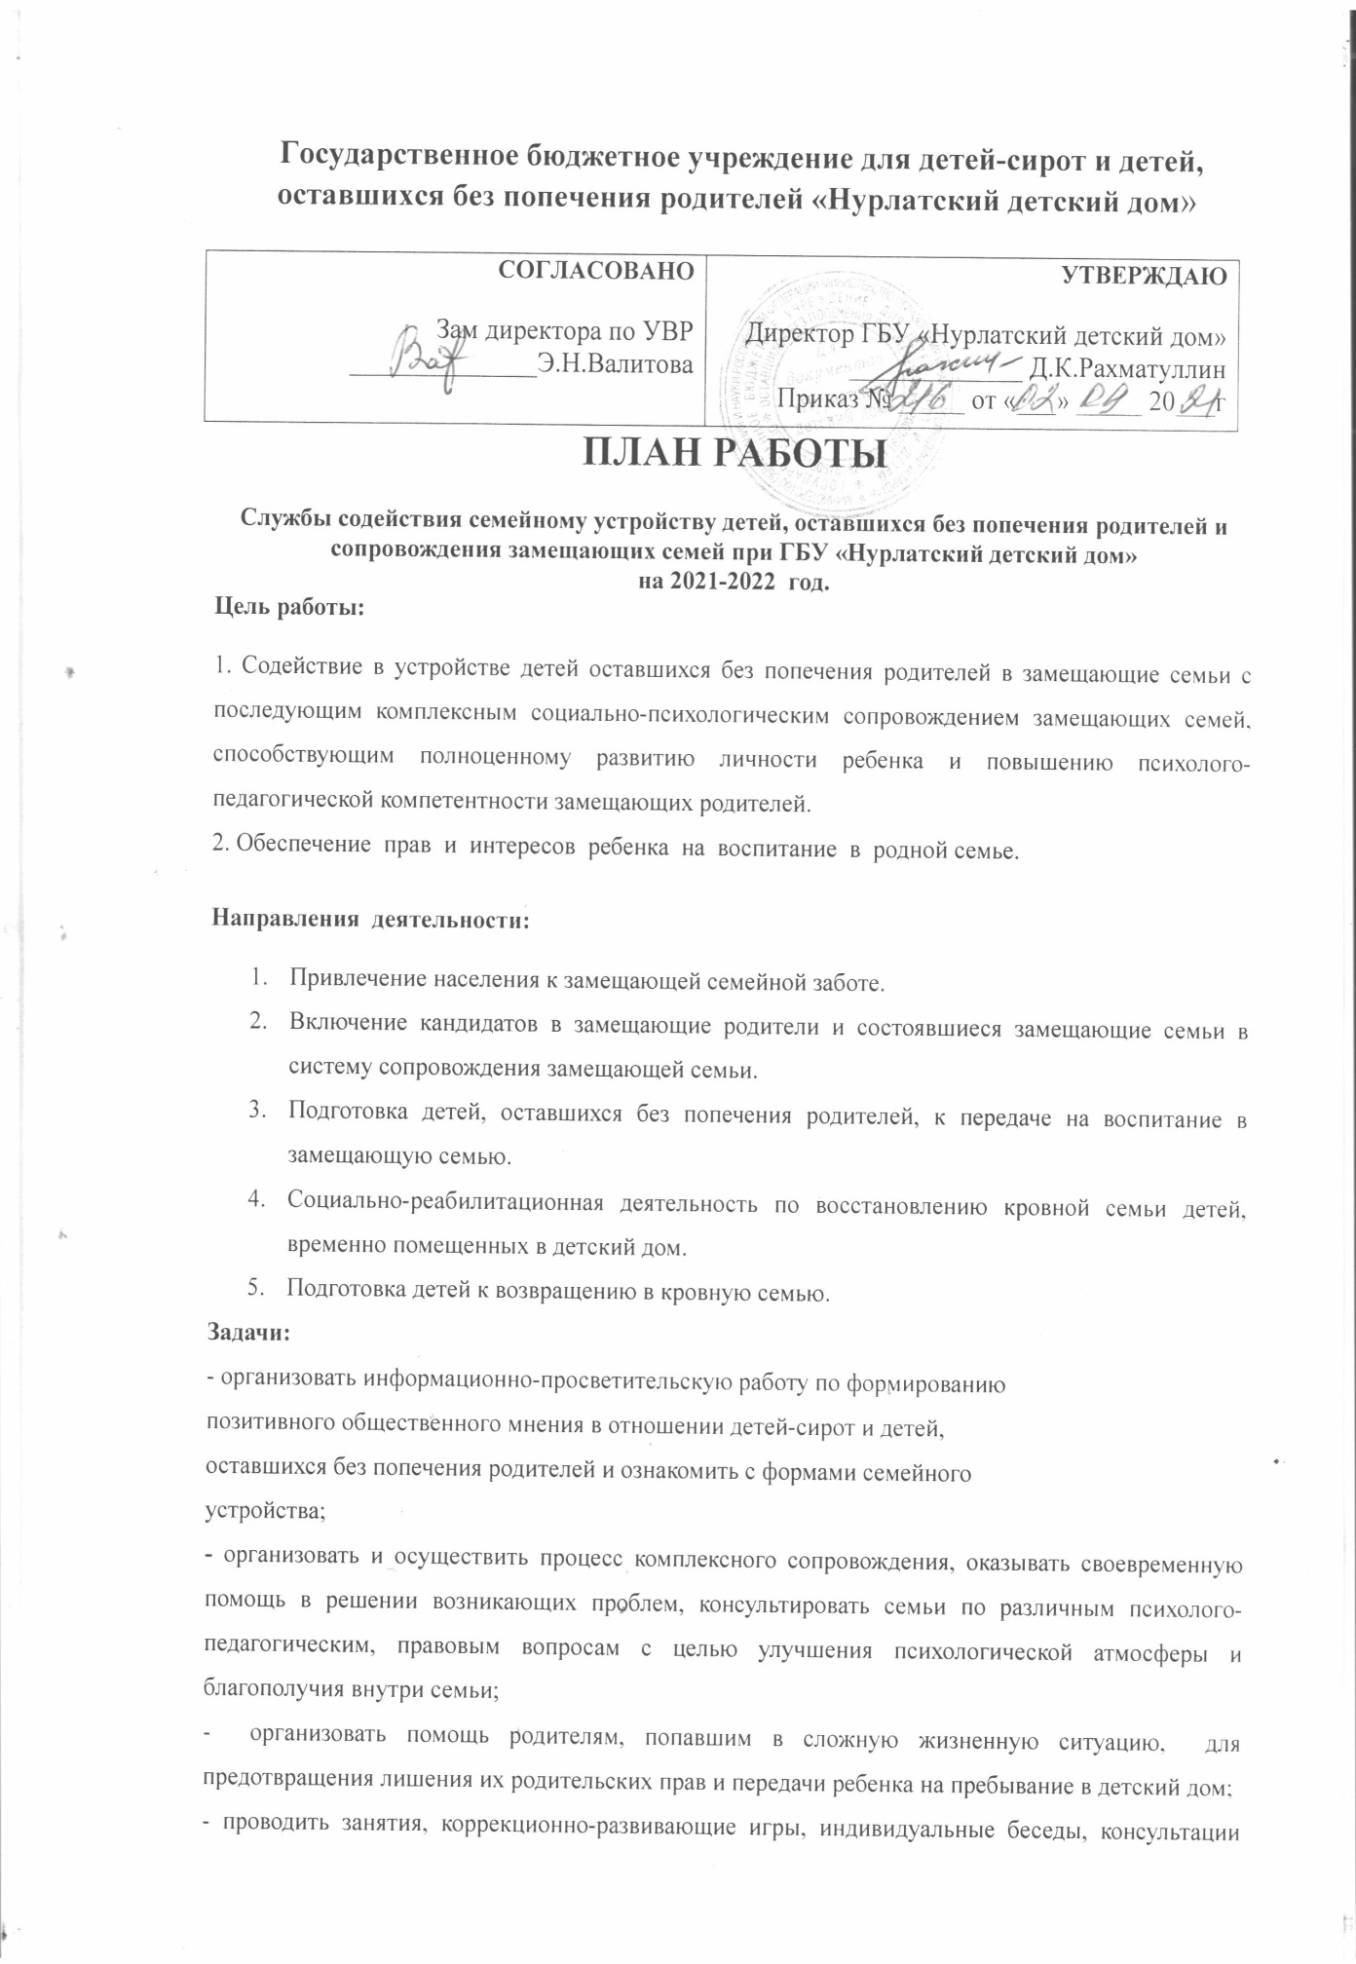

№п /п |  |  | Содержание работы | Сроки выполнения |  | Ответственные
- Программно-методическая деятельность
1.1 |  |  | Участие в семинарах, научно-практических конференциях, педсоветах, профессиональных конкурсах | В течение года |  | Специалисты службы СЗС
1.2 |  |  | Участие в республиканских заседаниях методического объединения специалистов служб сопровождения замещающих семей | Согласно специальному плану |  | Специалисты службы СЗС
1.3 |  |  | Участие в Республиканский форумах приёмных родителей | Согласно специальному плану |  | Специалисты службы СЗС
1.4 |  |  | Самообразование: изучение методической литературы по социальным и психолого-педагогическим, правовым проблемам; изучение опыта через СМИ; прохождение курсов повышения квалификации. | В течение года |  | Специалисты службы СЗС
1.5 |  |  | Создание информационного банка методических материалов специалистов: программы сопровождения замещающих семей, программы подготовки детей к передаче в замещающие семьи и к возврату в кровные семьи, диагностические методики, занятия, тренинги, семинары, нормативные документы и пр. | В течение года |  | Специалисты службы СЗС
1.6 |  |  | Разработка проектов и участие в конкурсах | В течение года |  | Специалисты службы СЗС
1.7 |  |  | Сотрудничество и обмен опытом среди служб сопровождения замещающих семей РТ и РФ | В течение года |  | Специалисты службы СЗС
- Организационная деятельность и документация
2.1 |  |  | Создание нормативно-правовой базы, регламентирующей деятельность службы | Сентябрь |  | Соц. педагог
2.2 |  |  | Отчет о работе службы за 2020 год.  Составление и утверждение плана работы специалистов на год. | Декабрь |  | Специалисты службы СЗС
2.3 |  |  | Составление и утверждение плана работы Клуба замещающих семей | Сентябрь |  | Специалисты службы СЗС
2.4 |  |  | Составление графика посещений замещающих семей | Сентябрь |  | Соц. педагог
2.5 |  |  | Составление планов работы специалистов | Ежемесячно |  | Специалисты службы СЗС
2.6 |  |  | Мониторинг деятельности службы | Ежеквартально
2.7 |  |  | Ведение журнала учета работы специалистов службы с замещающими семьями и семьями, попавшими в трудную жизненную ситуацию | В течение года |  | Соц. педагог  Педагог-психолог  Юрист
2.8 |  |  | Формирование списка замещающих семей, с которыми заключены договора сопровождения | В течение года |  | Соц. педагог
2.10 |  |  | Формирование списка детей из замещающих семей, посещающих кружки дополнительного образования | В течение года |  | Соц. педагог
2.11 |  |  | Формирование списка детей, переданных в замещающую семью | В течение года |  | Соц. педагог
2.12 |  |  | Составление договора о сопровождении замещающей семьи | В течение года |  | Соц. педагог
2.13 |  |  | Оформление документов при зачислении детей в расписание кружков дополнительного образования (заявление, приказ) | В течение года |  | Соц. педагог
2.14 |  |  | Оформление карт и личных дел сопровождения замещающих семей и семей, попавших в трудную жизненную ситуацию, обновление базы данных. | В течение года |  | Соц. педагог
2.15 |  |  | Обеспечение работы «телефона доверия» для замещающих семей и семей, попавших в трудную жизненную ситуацию | В течение года |  | Педагог-психолог
- Информационно-просветительская деятельность
3.1 | Разработка и распространение раздаточного материала о деятельности Службы и темам мероприятий (пособия, заметки, листовки, буклетов, бюллетени, брошюры, методические рекомендаций для родителей). |  |  |  | В течение года | Педагог-психолог  Соц. педагог
3.2 | Сотрудничество со СМИ: информирование о деятельности Службы, распространение положительного опыта в газетах, на телевидение |  |  |  | В течение года | Специалисты службы СЗС
3.3 | Общение с семьями через Интернет (электронную почту), сотовую связь (СМС сообщения, группа в WhatsApp):юридическое, социальное информирование, консультирование |  |  |  | В течение года | Специалисты службы СЗС
3.4 | Информационно-разъяснительная деятельность в интернет-пространстве: подготовка материалов о службе, размещение материала для замещающих семей на сайте Детского дома. |  |  |  | В течение года | Специалисты службы СЗС
- Социально-юридическое сопровождение замещающих семей
4.1 |  |  | Помощь в оформлении жилищного вопроса:- Оказание помощи в сборе необходимых документов,  — Сопровождение при подаче документов. |  | По заявлению |  | Специалисты службы СЗС
4.2 |  |  | Работа с правоохранительными органами: Консультации с работниками правоохранительных органов по предупреждению асоциального поведения приемных детей:  — Просвещение о наказуемости уголовных и административных правонарушений.  — Оказание помощи в восстановлении утерянных документов, возможность восстановления документов без штрафной санкции (направление писем, ходатайств).  — Помощь в переоформлении документов. |  | По заявлению |  | Специалисты службы СЗС
4.3 |  |  | Консультирование по вопросам задолженностей за коммунальные услуги закрепленного за ребенком жилья, которые накоплены в момент пребывания ребенка в замещающей семье.  -оказание помощи в составлении писем, запросов, ходатайств, исковых заявлений |  | По заявлению |  | Специалисты службы СЗС
4.4 |  |  | Оказание информационной и правовой помощи по интересующим вопросам родителей. |  | По заявлению |  | Специалисты службы СЗС
- Психолого-педагогическое сопровождение замещающих семей и семей, попавших в трудную жизненную ситуацию
5.1 |  | Совместная психолого-педагогическая помощь выездной мобильной группы специалистов приемной семье в кризисных ситуациях |  |  | По запросу | Специалисты службы СЗС
5.2 |  | Анализ особенностей личностного статуса родителей, передавших детей на временное пребывание в детский дом, составление индивидуальной карты сопровождения |  |  | По мере поступления детей (в течение года) | Специалисты службы СЗС
5.3 |  | Проведение психолого-педагогической диагностики внутрисемейных и личностных проблем семьи и ребенка |  |  | По запросу | Педагог-психолог
5.4 |  | Оказание индивидуальной психокоррекционной и  развивающей помощи и поддержки детям и родителям в  замещающей семье. |  |  | По запросу | Педагог-психолог
5.5 |  | Оказание индивидуальной психокоррекционной и  развивающей помощи и поддержки родителям, передавшим детей на временное пребывание в детский дом |  |  | По мере поступления детей (в течение года) | Педагог-психолог
5.6 |  | Взаимодействие с образовательными и иными учреждениями в интересах ребенка и семьи, беседы и консультации с классными руководителями, педагогами, воспитателями |  |  | По запросу | Специалисты службы СЗС
5.7 |  | Оказание содействия детям, оставшимся без попечения  родителей, переданным на воспитание в семьи, их законным представителям в получении детьми образования, медицинской помощи, социальных услуг |  |  | По запросу | Соц. педагог
5.8 |  | Организация занятий дополнительного образования для детей замещающих семей. (Кружки: «Юный турист», «Мастерок») |  |  | В течение года | Педагоги доп. образования
5.9 |  | Подготовка и поддержка сопровождаемых замещающих семей к участию и выступлениям на муниципальных, республиканских мероприятиях (слеты, семинары, конференции, круглые столы, форумы, встречи и т. П.). |  |  | По мере проведения | Социальный педагог  Педагог-психолог
- Психолого-педагогическая подготовка кандидатов в замещающие родители
6.1 |  | Подготовка кандидатов в замещающие  родители, согласно разработанной  программе  Дистантное общение (общение по телефону) с кандидатами в  замещающие родители |  |  | В течение года (по мере  обращения и формирования  группы) | Социальный педагог  Педагог-психолог
- Психолого-педагогическая подготовка детей к проживанию в замещающей семье
7.1 |  | Обновление банка данных |  |  | По мере поступления детей (в течение года) | Социальный педагог
7.2 |  | Плановая диагностика психологических  индивидуальных особенностей  воспитанников, эмоционально-волевой,  поведенческой, мотивационной сферы,  коммуникативных навыков детей.  Обработка результатов диагностики. |  |  | В течение года | Педагог-психолог
7.3 |  | Подготовка детей к устройству в  замещающие семьи в соответствии с  возрастными категориями и разработанной программой, с учетом  результатов психодиагностики |  |  | По индивидуальному плану | Педагог-психолог
7.4 |  | Устройство ребенка в замещающую семью:  - Заочное знакомство ребенка с  потенциальными родителями  - Очное знакомство с  потенциальными родителями  - Временное помещение  ребенка на выходные и  каникулярные дни в  потенциальную семью |  |  | По мере обращения  кандидатов, в течение года | Социальный педагог
7.5 |  | Сопровождение ребенка в период  адаптации |  |  | По мере обращения  кандидатов, в течение года | Педагог-психолог  Социальный педагог
- Психолого-педагогическая подготовка детей к воссоединению с кровной семьёй.
8.1 |  | Первичные диагностические  исследования эмоционально-личностной и волевой сфер ребёнка |  |  | По мере поступления детей (в течение года) | Педагог-психолог
8.2 |  | Разработка индивидуальной  программы психолого-педагогического  сопровождения ребёнка в подготовке  к воссоединению с кровной семьёй. |  |  | По мере поступления детей (в течение года) | Педагог-психолог  Социальный педагог
8.3 |  | Реализация индивидуальной  программы психолого-педагогического  сопровождения ребёнка в подготовке  к воссоединению с кровной семьёй. |  |  | По мере поступления детей (в течение года) | Педагог-психолог  Социальный педагог
8.4 |  | Диагностика формирования  позитивного образа кровной семьи и  место ребенка в ней. |  |  | По мере поступления детей (в течение года) | Педагог-психолог
8.5 |  | Мониторинг прохождения адаптационного периода кровной  семьи с целью выявления и  анализа факторов, влияющих на  успешность кровной семьи.  (организация динамического  наблюдения за кровной семьей). |  |  | В период адаптации | Педагог-психолог
9.Организация клубной и досуговой деятельности замещающих семей
№ | Срок | Содержание | Направление взаимодействия | Ответственные
9.1 | Сентябрь2021 | Встреча за круглым столом «Культурные ценности семьи и их значимость для ребенка»».  Консультация юрисконсульта по вопросам выплаты алиментов | Взаимодействие с родителями | Социальный педагог Миннуллина Р.Р, педагог-психолог Зиганшина Н.К, юрисконсульт  Иксанова Д.А
9.2 | Октябрь 2021 | Беседа «Психолого-педагогические особенности старших подростков»  Выезд в район. Обмен опытом | Взаимодействие с родителями | Социальный педагог Миннуллина Р.Р  Педагог – психолог Зиганшина Н.К  Юрисконсульт  Иксанова Д.А
9.3. | Ноябрь 2021 | Праздник «День матери» Поздравления мам. | Детско-родительское взаимодействие | Соц-педагог Миннулина Р.Р, педагог-психолог Зиганшина Н.К  Юрисконсульт  Иксанова Д.А
9.4. | Декабрь 2021 | Круглый стол «Особенности подросткового возраста у приемного ребенка»»  Объявление конкурса рисунков детей из замещающих семей «Зимний пейзаж»  Выезд в район. Обмен опытом | Детско-родительское взаимодействие  Взаимодействие с детьми  Взаимодействие с родителями | Педагог-психолог Зиганшина Н.К  Соц. Педагог Миннуллина Р.Р  Юрисконсульт  Иксанова Д.А
9.5 | Январь 2022 | Тренинг по профилактике эмоционального выгорания у замещающих родителей  Консультация юрисконсульта по вопросу сдачи отчетов | Взаимодействие с детьми  Взаимодействие с родителями | Педагог-психолог Зиганшина Н.К.  Соц педагог Миннуллина Р.Р  Юрисконсульт Иксанова Д.А
9.6 | Февраль 2022 | Фото выставка ко Дню защитника отечества «Папа может все, что угодно»  Выезд в район. | Взаимодействие с детьми | Соц педагог Миннуллина Р.Р, педагог-психолог Зиганшина Н.К.  Юрисконсульт Иксанова Д.А
9.7 | Март 2021 | Лекция-тренинг «Основы поведенческого анализа и формирования поведения» | Взаимодействие с родителями | Социальный педагог Миннуллина Р.Р, педагог-психолог Зиганшина Н.К.  Юрисконсульт Иксанова Д.А
9.8 | Апрель 2022 | Тренинг для актуализации ресурсного потенциала приемной семьи «Древо рода»  Выезд в районы. Обмен опытом. | Взаимодействие с родителями | Социальный педагог Миннуллина Р.Р, педагог-психолог Зиганшина Н.К.  Юрисконсульт  Иксанова Д.А
9.9 | Май 2022 | День аиста. | Детско-родительское взаимодействие | Социальный педагог Миннуллина Р.Р, педагог-психолог Зиганшина Н.К  Юрисконсульт  Иксанова Д.А
9.10 | Июнь 2022  Июль  Август | Организация летнего отдыха | Детско-родительское взаимодействие | Социальный педагог Миннуллина Р.Р, педагог-психолог Зиганшина Н.К  Юрисконсульт  Иксанова Д.А

Социальный педагог Миннуллина Р.Р
Педагог-психолог Зиганшина Н.К
Юрисконсульт Иксанова Д.А

